  Уважаемые Гости!  Благодарим Bас за то, что выбрали наш отель для вашего отпуска. Пожалуйста, позвольте нам поделиться с вами нашей концепцией “Все включено”, специально созданной для вашего удобства  Что включено?  Завтрак:  Начните свой день с завтрака в главном ресторане  Orchid 07:00 - 10.00  The View Family 08:00 – 11:00  Обед:  Подается в главном ресторане  Orchid 12:30 – 15:00  The View Family 13:00 – 15:00  Ужин:  Подается в главном ресторане  Orchid 18:30 – 21:30  The View Family 19:00 – 21:30  Поздний ужин:  На пляже 23:30 - 01:00  Легкий Обед и Закуски:  Beach Food Court 12:30 - 17:00  Boulevard Bar 11:00- 16:00  Мороженое:  Beach Bar 12.30 - 17.00  Boulevard Bar 13:00- 16:00  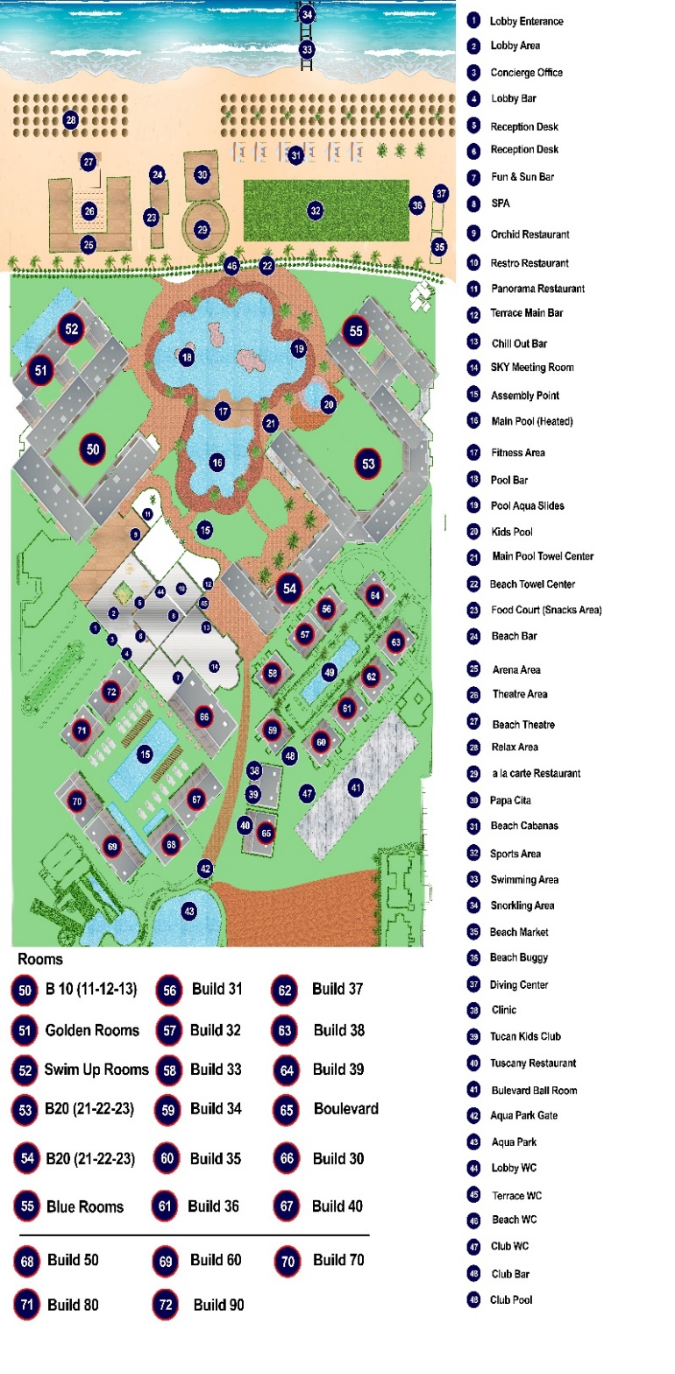 | Если у Вас есть какая-либо аллергия, сообщите нам об этом по приезду . Пожалуйста, свяжитесь с GuestRelation, Front Office desk или Food and Beverage Manager  Напитки  Terrace Bar 10.00 – 21:00  Beach Bar 10.00 -17:00 и 19:00 – 01:00  Aqua Park Bar 10.00 - 18.00 (только безалкогольные напитки)  Club Bar 10:00 - 18:00  Pool Bar 10.00 -18.00  Legends Sports Bar 15:00 – 03:00  Lobby Bar (10:00 AM – 02:00 AM All Inclusive) - (02:00 AM – 10:00 AM Extra charge)  Минеральная вода, безалкогольные напитки, соки, чай, кофе, местные алкогольные напитки и местное пиво(Все напитки подаются в стаканах.)  Платные услуги:  B Bar на пляже, Espresso, Cappuccino, свежие соки, турецкий кофе, кальян, импортные алкогольные напитки, любые напитки в бутылках, мини-бар, обслуживание в номерах, телефон, доктор, дайвинг-центр, водные виды спорта, детские игровые апараты, бильярдный стол, Спа, Сауна, Джакузи, Массаж, Парикмахерская и Салон красоты, Услуги фотографа,Прачечная, Магазины,  Телефонный справочник:  Рецепшия 0  Гестрелейшен 5  Консьерж 4  Уборка номеров 7017  Доктор через ресепшен 0  ОТЕЛЬНОЕ ТАКСИ:  ДОСТУПНО В ЗОНЕ ЛОББИ ЗА ОТДЕЛЬНУЮ ПЛАТУ  МЕДИЦИНСКОЕ ОБСЛУЖИВАНИЕ:  ВРАЧ ДОСТУПЕН ПО ВЫЗОВУ КРУГЛОСУТОЧНО , ЗВОНИТЕ ОПЕРАТОРУ (0), СТОИМОСТЬ БЕЗ ЛЕКАРСТВ, ЗАВИСИТ ОТ МЕДИЦИНСКОЙ СТРАХОВКИ ГОСТЯ.  ИНТЕРНЕТ  БЕСПЛАТНЫЙ НА ТЕРРИТОРИИ ОТЕЛЯ  ДАЙВИНГ-ЦЕНТР И АКВА-ЦЕНТР:  НАХОДИТСЯ НА ПЛЯЖЕ , открыт ежедневно с 9:00 до 17:00  АНИМАЦИЯ  УТРЕННИЕ ПРОГРАММЫ:  ЕЖЕДНЕВНЫЕ АНИМАЦИОННЫЕ ПРОГРАММЫ  С 10:00 ДО 17:00  АЭРОБИКА, ВОДНАЯ ГИМАНСТИКА, ПЛЯЖНЫЙ ВОЛЕЙБОЛ, ЙОГА, УРОКИ ТАНЦЕВ, ТУРНИРЫ И СОСТЯЗАНИЯ И ДРУГИЕ АНИМАЦИОННЫЕ ПРОГРАММЫ  детский клуб с 10:00 до 12:30 и с 15:00 до 16:30  БЕСПЛАТНЫЙ ФИТНЕС зал на главном БАССЕЙНЕ (ТОЛЬКО ДЛЯ ВЗРОСЛЫХ) С 08:00 ДО 19:00  Вечерняя программа:  МИНИ ДИСКО & анимационное шоу с 20.30  до 23:00  АКВАПАРК  ВРЕМЯ РАБОТЫ ГОРОК – С 10:00 ДО 13:00 И С 15:00 ДО 18:00  Пожалуйста, следуйте правилам АКВАПАРКА  и сделайте это приключение безопасным для вас и ваших детей.  Tel: (20) +2 0111 6937 222/333/ 444/ 666 - Fax: +2 069 3710276  E-mail:info@seabeachedgebyrotana.com  Web: www. seabeachedgebyrotana.com  За любую порчу имущества в номере или на территории отеля, гость обязуется оплатить все расходы, выставленные отелем для гостя. | Пробуждение  закажите Оператору по номеру “0”  Чтобы позвонить в комнату, наберите 8, затем номер комнаты  RECEPTION  Время заезда 14.00 Время выезда 12.00  Продление номера  При наличии свободных номеров в день выезда  1-МЕСТНЫй 2-МЕСТНЫй 3-МЕСТНЫй  с 12:00 до 15:00 20$ 30$ 40$  Обед включен  с 12:00 до 18 30$ 50$ 70$  Обед включен  с 12:00 до 22  Обед и ужин включен 40$ 70$ 90$  СЕЙФ:  ДОСТУПНО В ВСЕХ НОМЕРАХ БЕСПЛАТНО.  ОТЕЛЬ НЕ НЕСЕТ ОТВЕТСТВЕННОСТИ ЗА ПОТЕРЮ ЦЕННОСТЕЙ, КОТОРЫЕ НЕ БЫЛИ ЗАКРЫТЫ В СЕЙФЕ  КЛЮЧ ОТ НОМЕРА:  - КЛЮЧ-КАРТА ЯВЛЯЕТСЯ ЭЛЕКТРОННЫМ; ВСТАВЬТЕ КЛЮЧ В ГНЕЗДО РЯДОМ С ВХОДНОЙ ДВЕРЬЮ ДЛЯ ПОДАЧИ ЭЛЕКТРИЧЕСТВА В НОМЕРЕ .  - МЫ ОСТАВЛЯЕМ ЗА СОБОЙ ПРАВО ВЗИМАТЬ ПЛАТУ В РАЗМЕРЕ $10.00 ЗА УТЕРЯННЫЙ ИЛИ ПОЛОМАННЫЙ КЛЮЧ-КАРТУ.  ПЛЯЖНЫЕ ПОЛОТЕНЦА:  - ЗА УТЕРЮ КАРТЫ НА ПОЛОТЕНЦЕ ВЗИМАЕТСЯ ПЛАТА В РАЗМЕРЕ $10.00.  - ПОЖАЛУЙСТА, ОБМЕНЯЙТЕ ВАШУ КАРТУ НА ПОЛОТЕНЦЕ В ЦЕНТРЕ ВЫДАЧИ И ЗАБЕРИТЕ СВОЮ КАРТУ ПРИ ВОЗВРАТЕ ПОЛОТЕНЦА ПО ОКОНЧАНИИ ДНЯ.  БРАСЛЕТ:  - ВЕРНИТЕ ВАШ БРАСЛЕТ НА РЕСЕПШЕН В ДЕНЬ ВЫЕЗДА НЕ ПОЗДНЕЕ 12:00 ЧАСОВ ДНЯ.  - ЗА УТЕРЯННЫЙ БРАСЛЕТ ВЗыМАЕТСЯ ПЛАТА В РАЗМЕРЕ $10.00.  - ПОВРЕЖДЕННЫЙ БРАСЛЕТ МОЖЕТ БЫТЬ ЗАМЕНЕН БЕСПЛАТНО.  БАНК: БАНКОМАТ РАСПОЛОЖЕН В ЗОНЕ ЛОББИ.  Одна неделя пребывания в отеле включает один ужин в ресторане a la carte : Итальянском “Tuscany” , Гриль барбекю , Mексиканском ( Palmera). Бронирование ужина обязательно с Guest Relation ( С 09:00 до 13:00 и с 15:00 до 17:00).  **При наличии свободных мест в ресторанах**  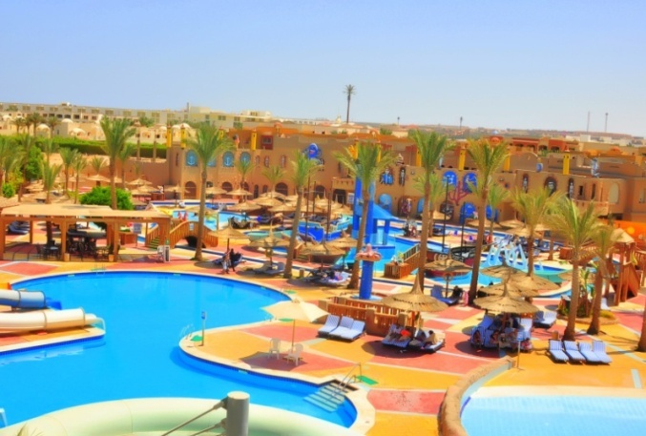  ВАЖНО ЗНАТЬ  *НЕ ПЛАТИТЕ НАЛИЧНЫМИ ЗА УСЛУГИ!  • Все чеки на дополнительные услуги должны быть записаны на счет Вашего номера и оплачены на Ресепшен за день до Вашего отъезда.  • Для Вашей безопасности рекомендуем использовать специальную обувь для моря. Запрещено прикасаться к кораллам или наступать на них, собирать раковины и кораллы, кормить рыб.  • Время работы бассейнов - с 8:30 до заката. Дети должны находиться под присмотром родителей. Плавать после заката запрещено.  • Запрещено курение кальяна в номерах.  Система Все включено действует с 10:00 до 00:00

